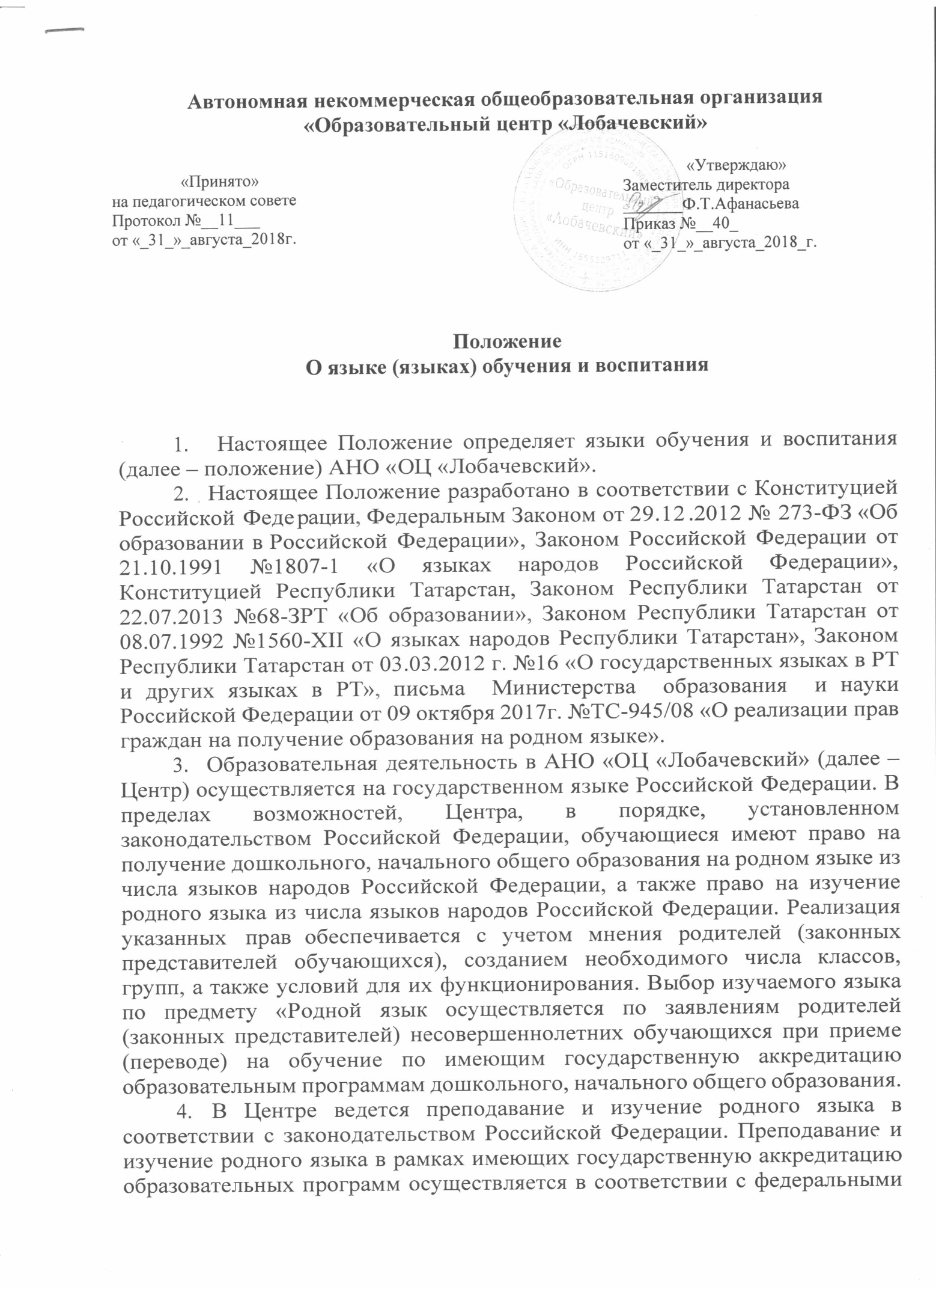

государственными образовательными стандартами.
- Преподавание и изучение родного языка осуществляется не в ущерб
преподаванию и изучению государственного языка РоссийскойФедерации.
- В качестве иностранного языка в Центрена уровненачального общего образования, преподается и изучается английский язык в соответствии с федеральными государственными образовательными стандартами, учебным планом и образовательными программами соответствующего уровня образования.
- Настоящее положение вступает в силу с момента его подписания и действует до изменения нормативной базы по данному направлению.

